JJF(沪苏浙皖)

沪苏浙皖地方计量校准规范规程

JJF（沪）4001－2020

微纳米线间隔标准样板校准规范

**Calibration Specification for Micro/Nano-Pitch Standards**

**2020－X－X发布 2020－X－X实施**

上海市市场监督管理局

江苏省市场监督管理局 发 布

浙江省市场监督管理局

安徽省市场监督管理局

微纳米线间隔标准样板校准规范

JJF（沪苏浙皖）4001－2020

**Calibration Specification for**

**Micro/Nano-Pitch Standards**

归 口 单 位：上海市市场监督管理局

江苏省市场监督管理局

浙江省市场监督管理局

安徽省市场监督管理局

主要起草单位：上海市计量测试技术研究院

同济大学

参加起草单位：中国计量科学研究院

本规范由上海市计量测试技术研究院负责解释

本规范主要起草人：

傅云霞（上海市计量测试技术研究院）

程鑫彬（同济大学）

雷李华（上海市计量测试技术研究院）

参加起草人：

高思田（中国计量科学研究院）

魏佳斯（上海市计量测试技术研究院）

目录

引言………………………………………………………………………………（II）

1 范围…………………………………………………………………………… （1）

2 引用文献………………………………………………………………………（1）

3 术语……………………………………………………………………………（1）

4 概述……………………………………………………………………………（1）

5 计量特性………………………………………………………………………（2）

5.1 平均线间隔…………………………………………………………………（2）

5.2 二维线间隔的正交性………………………………………………………（3）

5.3 线间隔均匀性………………………………………………………………（3）

6 校准条件………………………………………………………………………（3）

6.1 环境条件……………………………………………………………………（3）

6.2 测量标准及其他设备………………………………………………………（3）

7 校准项目和校准方法…………………………………………………………（3）

7.1 平均线间隔…………………………………………………………………（3）

7.2 二维栅格线的正交角度……………………………………………………（4）

7.3 线间隔均匀性………………………………………………………………（5）

8 校准结果的表达………………………………………………………………（6）

9 复校时间间隔…………………………………………………………………（6）

附录A 校准证书内容…………………………………………………………… （7）

附录B 校准证书（内页）格式…………………………………………………… （8）

附录C微纳米线间隔标准样板校准结果的测量不确定度评定………………（9）

附录D微纳米线间隔标准样板扫描角度的确定方法…………………………（13）

**引言**

JJF1071-2010《国家计量校准规范编写规则》、JJF1001—2011《通用计量术语及定义》、JJF1059.1—2012《测量不确定度评定与表示》共同构成本规范制定工作的基础性系列计量技术法规。

本规范为首次制定。

**微纳米线间隔标准样板校准规范**

范围

本规范适用于线间隔不大于100μm的线间隔标准样板，如：单一间距、规则形状阵列的一维和二维微纳米光栅、特殊排列的间距结构。

引用文献

GB/T 3505—2009 产品几何技术规范（GPS）表面结构 轮廓法 术语、定义及表面结构参数

GB/T 10610—2009 产品几何技术规范（GPS） 表面结构 轮廓法评定表面结构的规则和方法

GB/T 19067.1—2003 产品几何量技术规范（GPS） 表面结构轮廓法测量标准第1部分：实物测量标准

GB/T 19067.2—2004 产品几何量技术规范（GPS） 表面结构 轮廓法 测量标准 第2部分：软件测量标准

注：凡是注明日期的引用文件，仅注日期的版本适用于本规范；凡是不注日期的引用文件，其最新版本（包括所有的修改单）适用于本规范。

术语

1. 微纳米线间隔（micro/nano-pitch）

具有微纳米级准确度和均匀性、刻线间距不大于100μm的周期性刻线，可以是一维形式，也可以是正交的二维形式。以相邻几何结构中心间距表征刻线间隔。

1. 扫描探针显微镜（scanning probe microscope, SPM）

基于探针对被测样品进行表面形貌扫描成像的显微镜的统称。其利用探针与样品的不同相互作用来探测待测样品表面或界面在纳米尺度上表现出的物理特性和化学特性，包括原子力显微镜 （atomic force microscope，AFM）、扫描隧道显微镜（scanning tunneling microscope，STM）等。

1. 计量型扫描探针显微镜（metrological scanning probe microscope, MSPM）

具有激光干涉测量系统，测量量值能够直接溯源至激光波长的扫描探针显微镜。比如，沿X、Y、Z坐标轴分别装备校准位置误差的激光干涉测量系统的扫描探针显微镜。

1. 重心间距（gravitycenter distance）

在线间隔扫描线上，中线以上部分的几何重心之间的距离，如图1所示。



图1 重心间距示意图

概述

线间隔标准样板包括：微纳米的线纹标尺、CD线间隔、一维微纳米栅格结构、二维微纳米栅格结构，如一维、二维光栅，微纳米线阵列，微纳米点阵列等。

线间隔标准样板主要用于扫描探针显微镜（AFM、STM）、电子显微镜（透射电镜和扫描电镜）、轮廓仪和台阶仪等微纳米测量仪器的校准。典型的线间隔标准样板外形如图2所示。

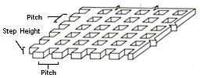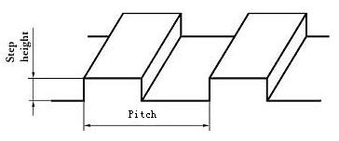a.一维线间隔 b.二维线间隔

图2线间隔标准样板示意图

计量特性

1. 平均线间隔

以微纳米线间隔标准样板有效区域内多个刻线间距的平均值作为其平均线间隔。

表1 线间隔标准样板计量特性技术要求

|  |  |  |
| --- | --- | --- |
| 序号 | 计量特性名称 | 技术要求 |
| 1 | 平均线间隔*P* | 平均线间隔测量不确定度： $$P≤10 μm, U=2 nm+0.02P, k=2$$ $$10 μm<P≤100 μm, U=4 nm+0.01P, k=2$$ |
| 2 | 二维线间隔正交性 | *MPE*：±0.05° |
| 3 | 线间隔均匀性*s* | $P≤10 μm$，实验标准偏差*s*小于2nm $10 μm<P≤100 μm$ ，实验标准偏差*s*小于6nm |
| 注：作为校准，不判断合格与否，表1中的计量特性技术要求，仅供参考。 | | |

1. 二维线间隔的正交性

对于二维微纳米线间隔标准样板，以二维线间隔X、Y方向的夹角作为其正交性。

1. 线间隔均匀性

在样板有效测量区域内均匀选取多条测量线，以其一维或二维节距的多次测量结果的实验标准差给出。

校准条件

1. 环境条件

校准过程中环境条件如表2。

表2 校准环境条件

|  |  |
| --- | --- |
| 校准室内的温度（℃） | 20±3 |
| 室温的变化（℃/h） | ≤0.5 |
| 校准室的相对湿度（％RH） | ≤65 |
| 校准室的空气洁净度 | 优于10万级 |
| 被校准样板在室内平衡温度时间（h） | ＞6 |

校准室内应无影响测量的振动源。

1. 测量标准及其他设备

微纳米线间隔标准样板的校准项目及相应标准器见表3。

表3微纳米线间隔标准样板的校准项目及相应标准器

|  |  |  |
| --- | --- | --- |
| 序号 | 校准项目 | 测量标准器 |
| 1 | 平均线间隔*P* | 计量型扫描探针显微镜  X、Y方向测量不确定度： $$U=1 nm+0.01P, k=2$$ |
| 2 | 二维线间隔的正交性 |
| 3 | 线间隔均匀性*s* |

校准项目和校准方法

1. 平均线间隔

使用计量型扫描探针显微镜扫描被测样板，扫描前应确定与栅格结构正交的扫描方向（方法参见附录D），沿正交扫描方向扫描样板特征区域。选3个测量区域，在每个测量区域内进行扫描，扫描曲线数应不少于3条，每条扫描曲线应包含6个以上线间隔；通过重心法，对每条曲线分别进行线间隔计算：选取每个刻线高度在中线以上的所有测量点坐标值，按式（1）得到该节测量方向上的重心坐标值。

$l_{n}=\frac{\underset{i=1}{\overset{s}{∑}}Z_{i}X_{i}}{\underset{i=1}{\overset{s}{∑}}Z_{i}}$（1）

式中：

$l_{n}$——所选取的第*n*个刻线中心沿测量线方向的坐标值，单位：nm；

$Z_{i}$——所选区域测量点Z向坐标值，单位：nm；

$X_{i}$——所选区域测量点X向坐标值，单位：nm.

分别计算首尾刻线重心坐标值，按式（2）将首尾刻线重心间距除以线间隔个数得到线间隔的单次测量结果，并记录相关测量区域信息。

$P_{i}=\frac{l_{n}-l_{1}}{n-1}$（2）

式中：

$P_{i}$——线间隔单次测量值，单位：nm；

$l_{1}$——所选取的第 1 刻线的重心值，单位：nm；

$l_{n}$——所选取的第 *n*刻线的重心值，单位：nm；

*n*——选取的刻线个数.

按上述方法连续重复测量10次，按式（3）计算10次测量值的平均值作为平均线间隔的测量结果。

$P=\frac{\underset{i=1}{\overset{m}{∑}}P_{i}}{m}$（3）

式中：

$P$——平均线间隔测量值，单位：nm；

$P_{i}$——线间隔单次测量值，单位：nm；

*m*——重复测量次数。

1. 二维栅格线的正交角度

进行二维线间隔正交性测量时，在有效测量区域采用面扫描或十字垂线的扫描方式进行平均线间隔的计算，具体方法参见7.1。如图2，分别记录X测量方向和Y测量方向各测量点的（X、Y）坐标值，并通过式（4）和式（5）计算X、Y测量方向的斜率。

$k_{x}=\underset{i=1}{\overset{n}{∑}}(x_{i}-\overline{x})(y_{i}-\overline{y})/\underset{i=1}{\overset{n}{∑}}{(x_{i}-\overline{x})}^{2}$（4）

$k_{y}=\underset{j=1}{\overset{n}{∑}}(x_{j}-\overline{x})(y_{j}-\overline{y})/\underset{j=1}{\overset{n}{∑}}{(x_{j}-\overline{x})}^{2}$（5）

式中：

$k_{x}, k_{y}$——X*、*Y测量方向的斜率；

$x_{i}, x_{j}$——测量点X坐标；

$\overline{x}, \overline{y}$——测量点X*、*Y坐标的算数平均值；

$y_{i}, y_{j}$——测量点Y坐标；

$n, m$——X*、*Y测量方向测量点数。

通过式（6）计算出样板的正交性。

$θ_{k}=\left|\arctan\left(k_{x}\right)-arctan⁡(k_{y})\right|-90$（6）

式中：

$θ_{k}$——二维线间隔正交性单次测量值.

如此连续测量10次，按式（7）计算10次的平均值作为二维线间隔正交性的测量结果。

$θ_{xy}=\frac{\underset{k=1}{\overset{q}{∑}}θ_{k}}{q}$（7）

式中：

$θ_{xy}$——二维线间隔正交性；

$q$——重复测量次数.

图3给出了在测量区域内的面扫描测量示例，通过提取X、Y方向测量线的斜率信息，确定该样板的二维线间隔的正交性。

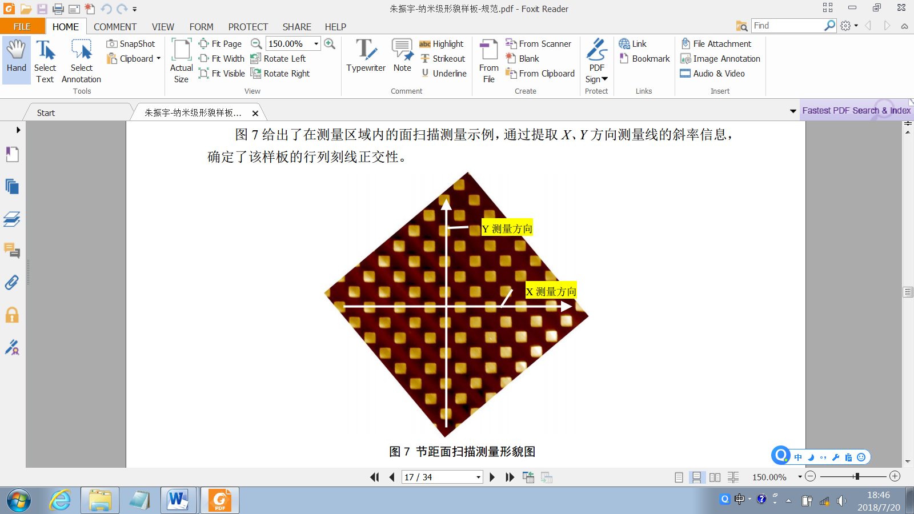

图3线间隔面扫描测量形貌图

1. 线间隔均匀性

以测量区域中心线为中心测量线，两侧分别取5条均匀分布的测量线，测量线间隔（*d*）根据测量区域的大小确定，以均匀覆盖测量区域为原则。测量方法参见7.1，分别对每条测量线上的线间隔进行一次测量，以11条测量线间隔的实验标准差作为线间隔均匀性的测量结果，按式（8）计算。

$E_{v}=\sqrt{\frac{\underset{k=1}{\overset{t}{∑}}{(P_{k}-\overline{P})}^{2}}{t-1}}$（8）

式中：

$E_{v}$——节距均匀性，nm；

$P_{k}$——一条测量线上线间隔单次测量值，nm；

$t$——所选测量线数；

$\overline{P}$——*t*条测量线上线间隔的平均值，nm。

校准结果的表达

校准后的线间隔标准样板应出具校准证书，校准证书的内页格式和信息参见附录A、附录B。

复校时间间隔

校准时间间隔，根据标准样板使用情况由用户自行确定，建议为1年。

附录A

校准证书内容

校准证书应至少包括以下内容：

a）标题：“校准证书”；

b）实验室名称和地址；

c）进行校准的地点；

d）证书或报告的唯一性标识（如编号），每页及总页的标识；

e）客户的名称和地址；

f）被校对象的描述和明确标识；

g）进行校准日期，如果与校准结果的有效性应用有关时，应说明被校对象的接收日期；

h）如果与校准结果的有效性和应用有关时，应对抽样程序进行说明；

i）对校准所依据的技术规范的标识，包括名称及代号；

j）本次校准所用计量标准的溯源性及有效性说明；

k）校准环境的描述；

l）校准结果及测量不确定度的说明；

m）对校准规范的偏离的说明；

n）校准证书或校准报告签发人的签名、职务或等效标识；

o）校准结果仅对被校对象有效的声明；

p）未经实验室书面批准，不得部分复制证书的声明。

附录B

校准证书（内页）格式

|  |  |  |  |
| --- | --- | --- | --- |
| 序 号 | | 校准项目 | 校准结果 |
|
| 1 | | 样板线间隔 | 实测值： |
| 测量结果不确定度： |
| 2 | | 样板的正交性 |  |
| 3 | | 样板的均匀性 |  |
| 附注： | | | |
| 校准员： | | 核验员： |

附录C

微纳米线间隔标准样板校准结果的测量不确定度评定

1. 概述

C.1.1 测量方法：在计量型原子力显微镜上进行扫描测量。

C.1.2 环境条件：实验室温度(20±3) ℃，室温的变化≤0.5 ℃/h，湿度≤65％RH。

C.1.3 测量装置：计量型原子力显微镜（下简称原子力显微镜）。

C.1.4被测样品：选用测量值为3000nm的一维线间隔标准样板一块、10000nm的二维线间隔标准样板一块作为被测样品进行测量。

1. 测量模型

线间隔样板的平均线间隔是通过测量和计算后直接得到：

 （C-1）

式中：

*P*──线间隔的测量结果，nm；

*Xi*──测量后得到的线间隔计算数值，nm。

综合分析对测量结果会产生影响的每个误差来源，列出了如下的分量：

1）多次测量及样板不均匀引入的测量重复性的不确定度分量 $u_{s}$。

2）所用激光干涉仪波长误差引入的不确定度分量 $u_{λ}$。

3）激光干涉仪轴向运动误差引入的不确定度分量 $u_{cos}$

4）激光干涉仪非线性引入的不确定度分量 $u_{nl}$

5）X、Y、Z轴正交误差引入的不确定度分量 $u_{α}$。

6）样板安放与测量扫描方向在横向产生的倾斜角度引入的不确定度分量 $u_{θ}$；

7）测量时温度变化对测量过程的影响引入的不确定度分量 $u_{t}$。

1. 各输入量的标准不确定度的评定

C.3.1 测量重复性的不确定度分量 $u_{s}$

在测量中对栅格连续重复*n*次测量，计算测量结果的实验标准差，采用A类方法进行评定。

单次测量的实验标准差为：

$s_{i}=\sqrt{\frac{\underset{i}{\overset{n}{∑}}{(x_{i}-\overline{x})}^{2}}{n-1}}$（C-2）

采用平均值的实验标准差作为输入量的标准不确定度：

$u_{s}=\frac{s_{i}}{\sqrt{n}}$（C-3）

表C.1 测量重复性数据表

|  |  |  |  |  |
| --- | --- | --- | --- | --- |
| 样板标称值  （nm） | | 测量平均值  （nm） | 测量次数  （n） | 平均值的实验标准差  （nm） |
| 3000 | | 3000.0 | 9 | 1.7 |
| X方向 | 10000 | 9998.8 | 9 | 2.8 |
| Y方向 | 10000 | 10000.2 | 9 | 2.4 |

C.3.2所用激光干涉仪波长误差引入的不确定度分量 $u_{λ}$

所用激光在考虑空气折射率、干涉仪光学系统布局、阿贝误差、死程误差后，其平均波长值的最大相对变化量为4×10-8，平均线间隔测量中测量范围为微纳米级，因此激光波长误差引入的不确定度分量可以忽略不计。

C.3.3 X、Y轴激光干涉仪轴向运动误差引入的不确定度分量 $u_{cos}$

X、Y轴激光干涉仪轴向运动角度偏差最大不超过0.005°。按均匀分布处理，包含因子 $k=\sqrt{3}$,估算相对不确定度为20％，采用B类方法进行评定。

$u_{cos}=\frac{tan0.005}{\sqrt{3}}P=5×{10}^{-5}P$（C-4）

C.3.4干涉仪非线性引入的不确定度分量 $u_{nl}$

干涉仪测量微小位移时的非线性误差对测量结果的影响是十分明显的，根据干涉仪非线性误差的特点通过修正可以将非线性误差控制在一定的范围内，干涉仪修正后的残余非线性误差在±0.5nm范围内，按均匀分布估计，其标准不确定度为：

$u_{nl}=\frac{0.5}{\sqrt{3}}=0.29 nm$（C-5）

C.3.5 X、Y、Z轴正交误差引入的不确定度分量 $u_{α}$

对于X轴，X、Y轴以及X、Z轴的正交角度偏差控制在±0.0005°，按均匀分布处理，包含因子 $k=\sqrt{3}$，采用B类方法进行评定，该项不确定度分量：

$u_{α}=\frac{tan0.000 5}{\sqrt{3}}P=5×{10}^{-6}P$（C-6）

C.3.6样板安放与测量扫描方向在横向产生的倾斜角度引入的不确定度分量 $u_{θ}$

在通过实验确定正交扫描角度后，样板安放与测量扫描方向在横向产生的倾斜角度一般可控制在0.75°内。经计算得到测量3μm和10μm倾斜误差产生的横向测量影响量分别为：0.3nm和1.0nm，按均匀分布处理，包含因子，采用B类方法进行评定。

对于*P*=3000nm，

$u_{θ}=\frac{0.3}{\sqrt{3}}=0.17 nm$（C-7）

对于*P*=10000nm，

$u_{θ}=\frac{1.0}{\sqrt{3}}=0.58 nm$（C-8）

C.3.7测量过程中温度变化对样板的影响引入的标准不确定度分量 $u_{t}$ 的评定

在样板的测量过程中，实验室的室温变化控制在±0.5℃，而仪器保温箱内的温度变化在稳定后不会超过0.2℃。所用样板的制造材料，硅的热膨胀系数：6×10-6K-1。温度变化导致材料热膨胀系数对测量的不确定度影响可以忽略不计。

1. 合成标准不确定度的评定

C.4.1 合成标准不确定度*u*c的计算

各不确定度分量之间不存在相关性，合成标准不确定度：

$u_{c}=\sqrt{{u_{s}}^{2}+{u_{cos}}^{2}+{u_{nl}}^{2}+{u_{α}}^{2}+{u_{θ}}^{2}}$（C-9）

C.4.2标准不确定度汇总表

C.2 标准不确定度汇总表

|  |  |  |  |  |  |
| --- | --- | --- | --- | --- | --- |
| 样品规格 | 序号 | 不确定度来源 | 符号 | 评定方法 | 合成标准不确定度*u*c |
| 3000nm | 1 | 测量重复性 | *u*s | A类 | 1.7nm |
| 2 | 激光干涉仪X、Y轴轴向运动误差 | *u*cos | B类 |
| 3 | 干涉仪非线性 | *u*nl | B类 |
| 4 | 正交误差 | *u*α | B类 |
| 5 | 样品安放 | *u*θ | B类 |
| 10000nm  X方向 | 1 | 测量重复性 | *u*s | A类 | 2.9nm |
| 2 | 激光干涉仪X、Y轴轴向运动误差 | *u*cos | B类 |
| 3 | 干涉仪非线性 | *u*nl | B类 |
| 4 | 正交误差 | *u*α | B类 |
| 5 | 样品安放 | *u*θ | B类 |
| 10000nm  Y方向 | 1 | 测量重复性 | *u*s | A类 | 2.5nm |
| 2 | 激光干涉仪X、Y轴轴向运动误差 | *u*cos | B类 |
| 3 | 干涉仪非线性 | *u*nl | B类 |
| 4 | 正交误差 | *u*α | B类 |
| 5 | 样品安放 | *u*θ | B类 |

C.4.3 扩展不确定度的评定

取*k*=2，扩展不确定度为：

$U=k∙u_{c}=2u_{c}$（C-10）

1. 扩展测量不确定度的报告与表示

平均线间隔的测量结果的扩展不确定度为：

表C.3 标准不确定度汇总表

|  |  |  |  |  |
| --- | --- | --- | --- | --- |
| 样板规格 | | 合成标准不确定度（*uc*） | 包含因子（*k*） | 扩展不确定度（*U*） |
| 3000nm | | 1.7nm | 2 | 3.4nm |
| X方向 | 10000nm | 2.9nm | 2 | 5.8nm |
| Y方向 | 10000nm | 2.5nm | 2 | 5.0nm |

附录D

微纳米线间隔标准样板扫描角度的确定方法

图中的基准线假设为0°，分别设置测头沿角度α1和α2的方向进行线间隔测量，与正交方向的夹角分别为α1+*φ*与α2+*φ*，通过初次的数据评估法计算出在这两个角度上的平均周期值P1和P2。平均线间隔则为P1和P2在正交扫描方向上的投影，故通过式（D-1）、式（D-2）可得到在系统坐标下的正交扫描方向与基准线的夹角φ，即扫描角度。

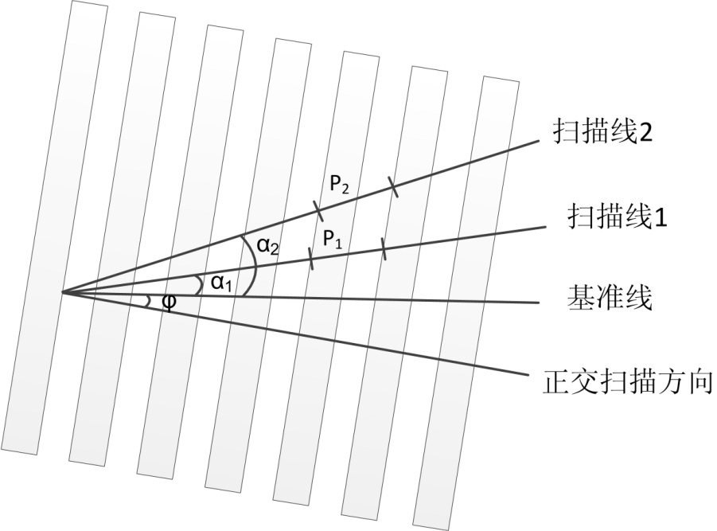

图D.1 扫描角度确定方法示意图

$P_{1}×\cos\left(α_{1}+φ\right)=P_{2}×\cos\left(α_{2}+φ\right)$（D-1）

$φ=arctan⁡\left[\frac{P_{1}×\cos\left(α_{1}\right)-P_{2}×\cos\left(α_{2}\right)}{P_{1}×\sin\left(α_{1}\right)-P_{2}×\sin\left(α_{2}\right)}\right]$（D-2）

以一次计算所得的正交扫描线作为新的基准线，以相同的扫描角和操作步骤计算新偏转角，通过2～3次迭代得到最终的扫描角度*φs*。